新 书 推 荐

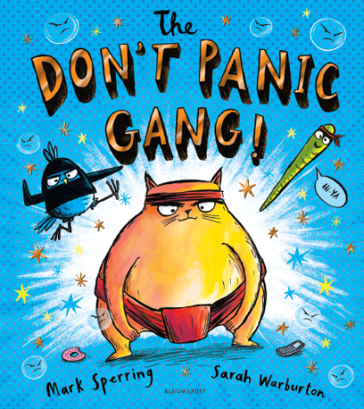
中文书名：《不惊慌小队》
英文书名：THE DON’T PANIC GANG
作 者：Mark Sperring and Sarah Warburton
出 版 社：Bloomsbury
代理公司：ANA/Yao Zhang
页 数：32页
出版时间：2021年1月
代理地区：中国大陆、台湾
审读资料：电子稿
类 型：儿童绘本

内容简介：

这个故事讲述了如相扑跺脚、忍者踢腿、功夫弹跳的动作冒险，关于三个不太可能的超级英雄和一个十分意外的结局。不惊慌小队来帮忙了！

有什么可怕的东西潜伏在浴室，它又大又多毛，但是没关系……不惊慌小队来帮忙了！相扑猫、忍者鸟和功夫虫会以最快的速度来到你身边！------拯救你我、拯救世界！

作者简介：

马克·斯佩林（Mark Sperring）是一位绘本超级英雄。他不会相扑跺脚、忍者踢腿或功夫弹跳，但他可以写出来激动人心、快节奏的动作冒险故事，这一定可以让读者免于无聊！马克曾就读于巴斯艺术学院和坎伯威尔艺术学院，后来成为印刷工和书商，最后成为了一个童书作者。他住在布里斯托尔一个简朴又隐蔽的地方。

莎拉·沃伯顿（Sarah Warburton）是一位超级天才、超级插画家、超级英雄。她在花园地下的工作室工作。每当她惊慌失措时（这种情况并不常见），她知道该打电话给谁。《不惊慌小队》是她在布卢姆斯伯里出版的第一本书。莎拉也住在布里斯托尔一个朴素的隐居处（但并不是与她的超级英雄朋友马克·斯佩林在一块儿）。

内文插图：

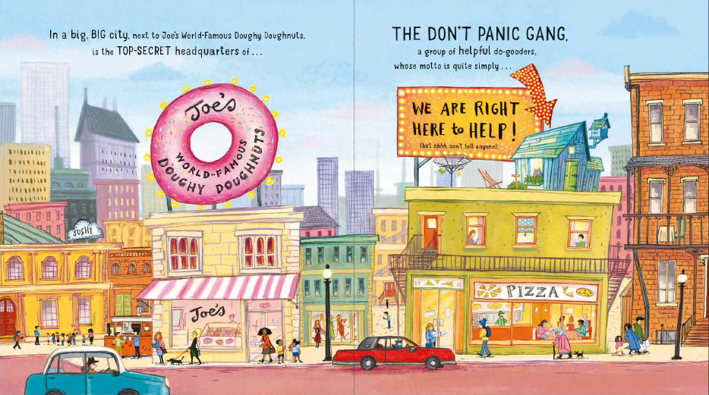
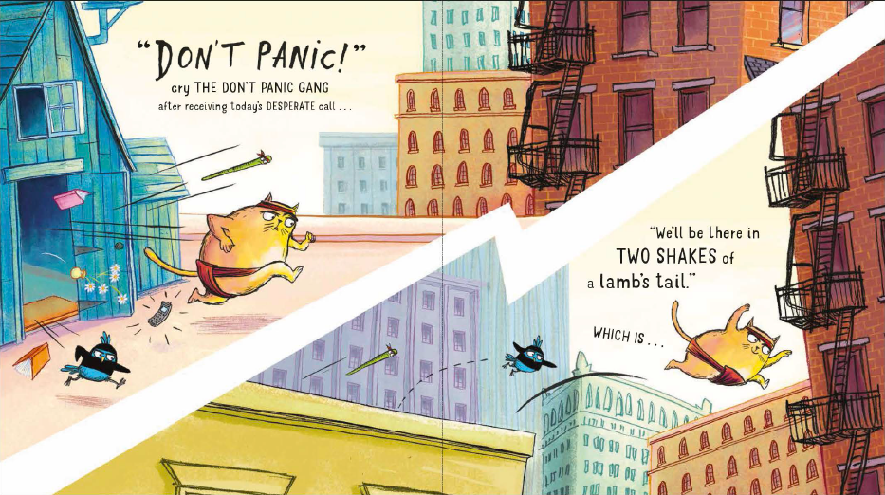

谢谢您的阅读！
请将回馈信息发送至：张瑶（Yao Zhang)
----------------------------------------------------------------------------------------------------
安德鲁﹒纳伯格联合国际有限公司北京代表处
北京市海淀区中关村大街甲59号中国人民大学文化大厦1705室, 邮编：100872
电话：010-82449325
传真：010-82504200
Email: Yao@nurnberg.com.cn
网址：www.nurnberg.com.cn
微博：http://weibo.com/nurnberg
豆瓣小站：http://site.douban.com/110577/
微信订阅号：安德鲁书讯

